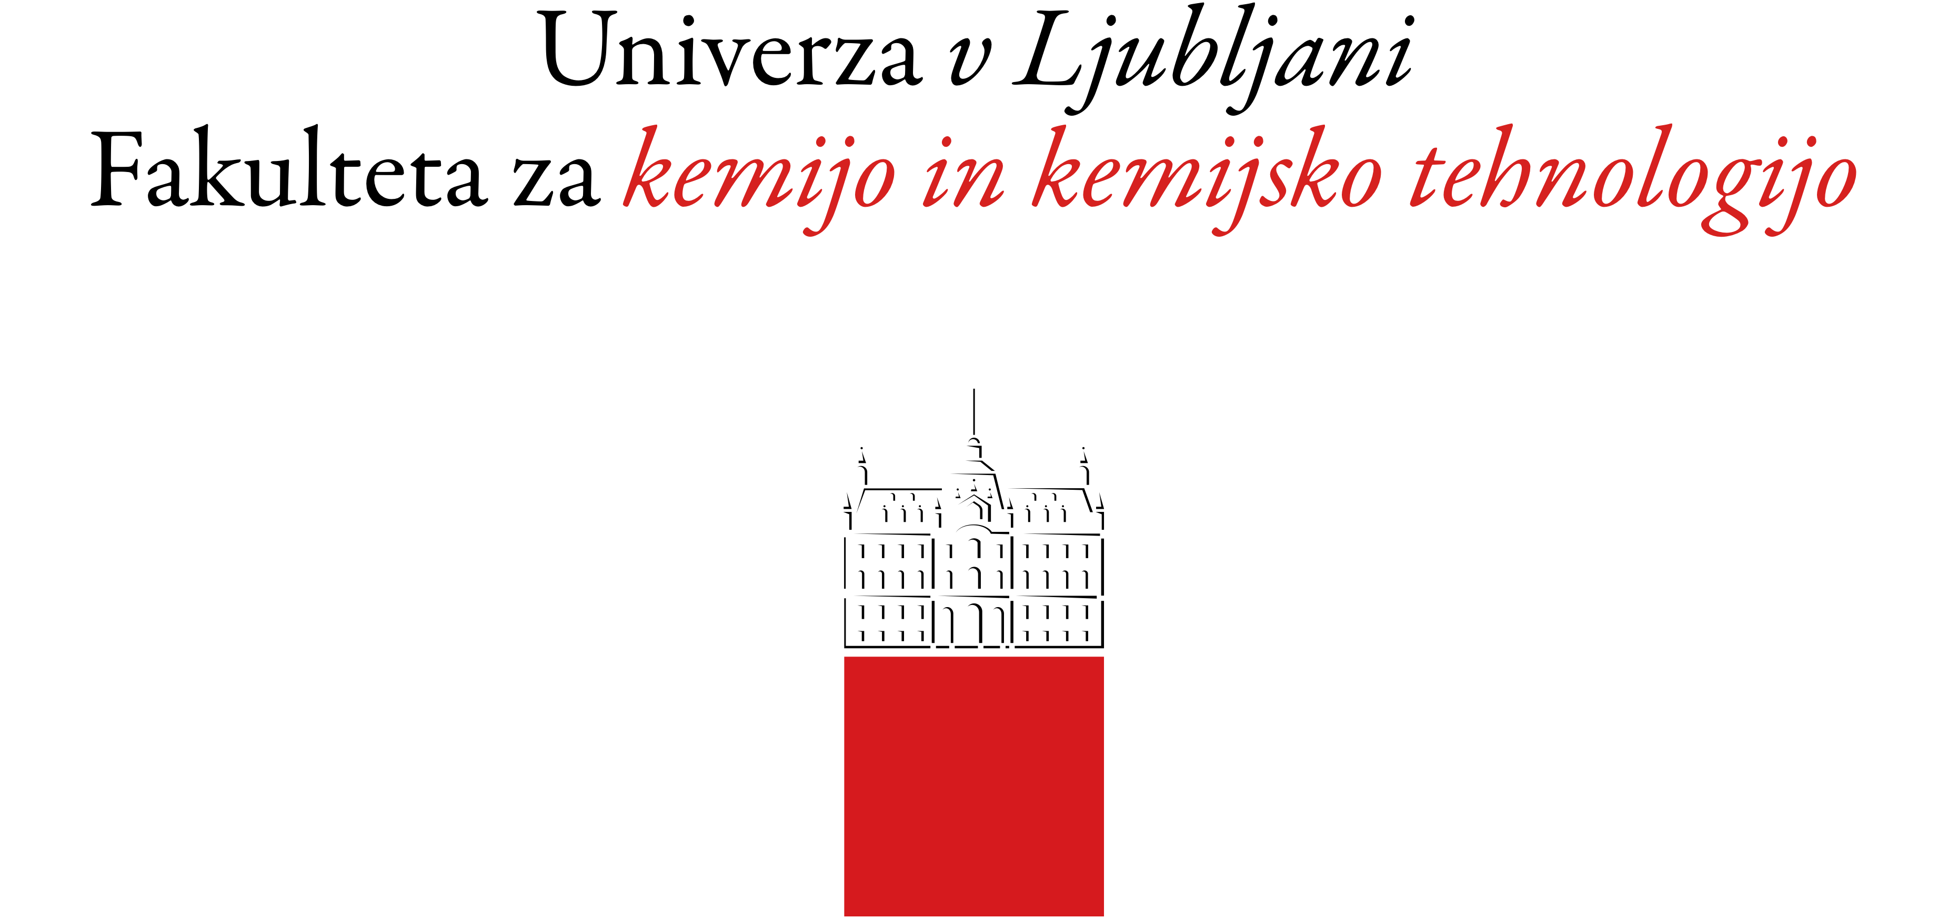

Doktorski študijski program KEMIJSKE ZNANOSTI
Smer BIOKEMIJA / KEMIJA/ KEMIJSKO INŽENIRSTVO

Doktorska disertacija

Slovenski naslov doktorske disertacije

Angleški naslov doktorske disertacije

Ime in priimek doktoranda

Mentor:
Somentor:

Ljubljana, leto

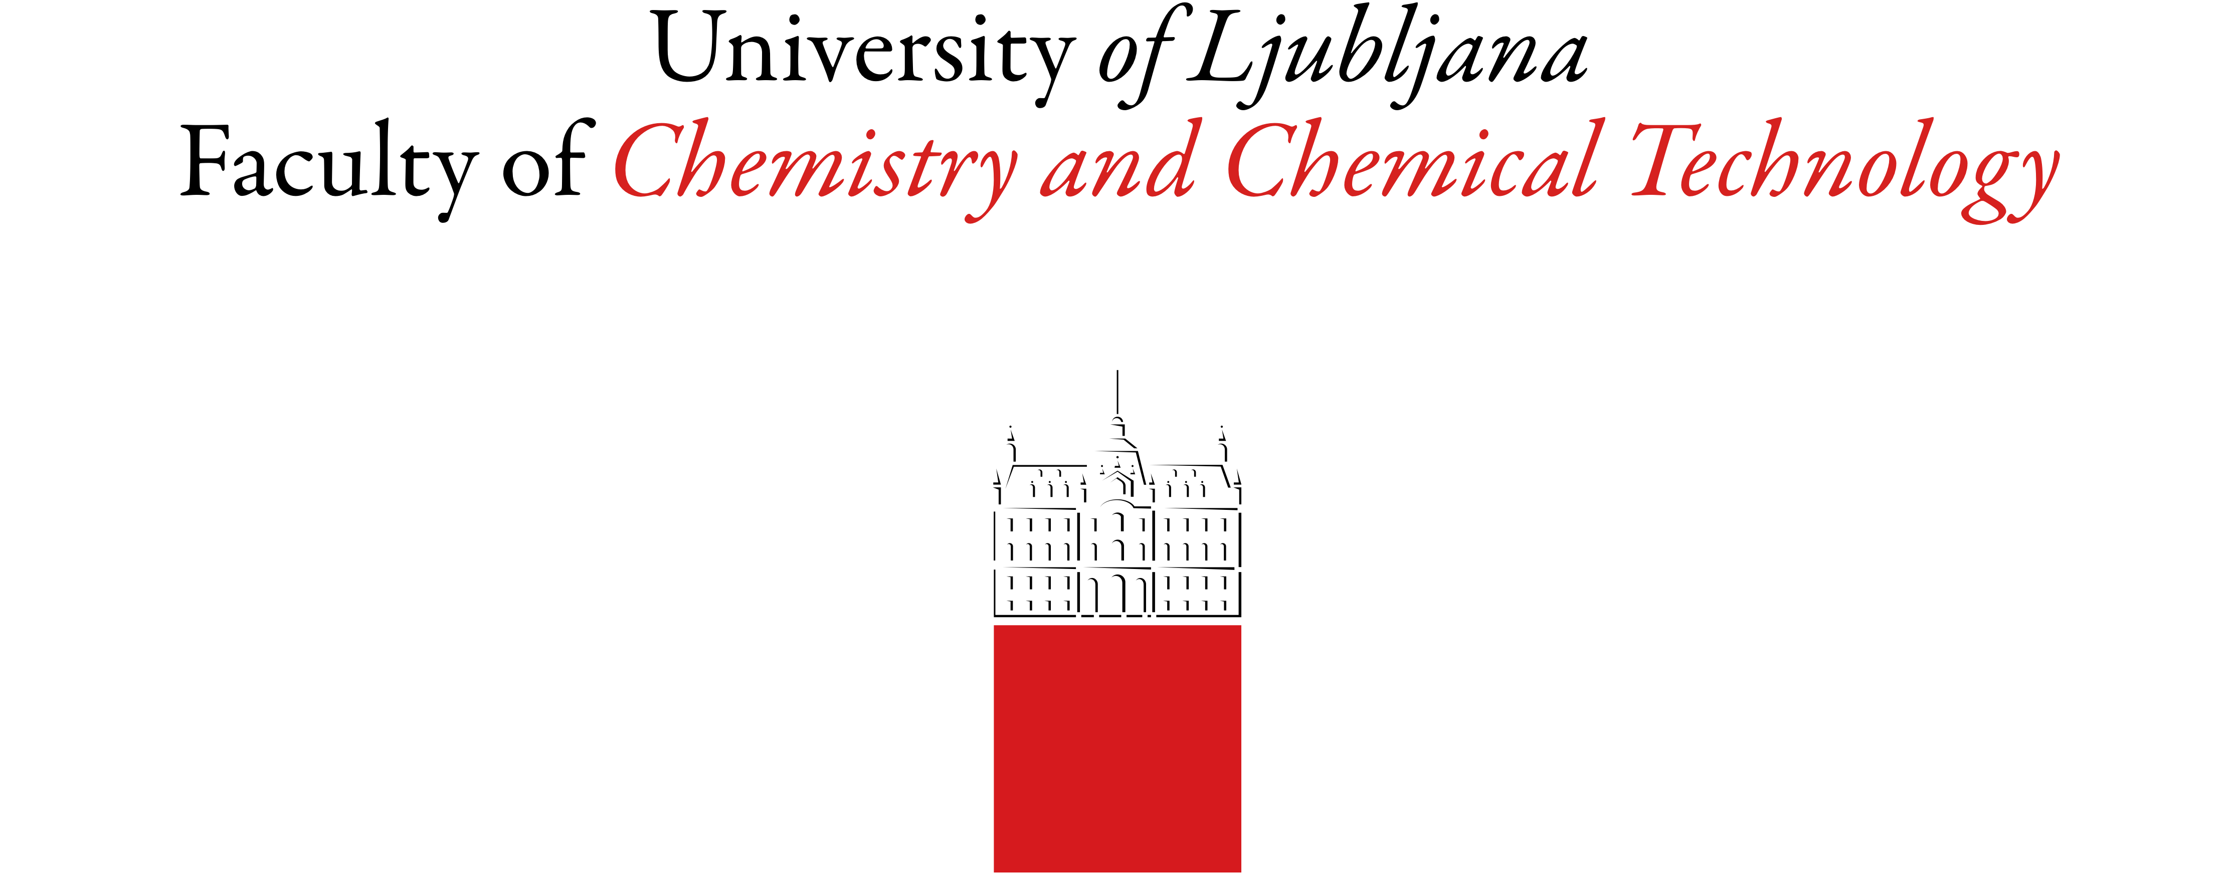

Doctoral programme in CHEMICAL SCIENCES
Field BIOCHEMISTRY/CHEMISTRY/CHEMICAL ENGINEERING

Doctoral dissertation

Dissertation Title in English

Dissertation Title in Slovene

Full name of the doctorand

Mentor:
Co-mentor:

Ljubljana, year

